中國文化大學教育部高教深耕計畫計畫成果紀錄表

子計畫 | B2-2-4「涵養中國文化落實於教學與課程」計畫:工學院
具體作法 | 陶瓷實作
主題 | 陶瓷實作-進階釉料教學
內容  （活動內容簡述/執行成效） | 主辦單位：教資中心  活動日期：110年12月03日14:30~17:30  活動地點：大慈館B1 華岡創客中心陶藝教室  主 講 者：許柏彥  參與人數： 15人（教師 人、學生 13 人、行政人員 1 人、校外 1 人）  內 容：  本次做進階釉料教學，釉藥解說與土坯變形技法，釉藥是助教所調製，經過不同試色，同學可以看試色片選色，試色片是瓷土所製，以刷釉和浸釉法製作。在刷釉法中，釉藥若用筆直接塗抹到素燒完的陶器上，因其手法慣性，顏色會比較不均，有筆觸感。釉藥是陶瓷重要的元素，可提升製品的品質硬度強度和作品的美觀度，土坯變形是一種以切割手動變形的手法，可應用在大型作品中的變形，從拉坯的圓筒狀設計成不同形狀的抽象作品。  執行成效：  土坯變形可以令同學了解到拉坯不止只有圓形，也可以以圓形為基礎進行變形，令作品更有可塑性，在本次課程增加了藍色的釉藥，顏色溫潤清透，令作品更完整。同樣用刷釉法但是不同的釉藥會令作品產生不同化學作用，從而改變作品，而且增加的釉藥是用礦物調配，和色粉調和的不同，故化學反應會更不可預判，同學也可多認識釉藥間的不同
活動照片  (檔案大小以不超過2M為限) | 活動照片電子檔名稱  (請用英數檔名) | 活動照片內容說明(每張20字內)
 | 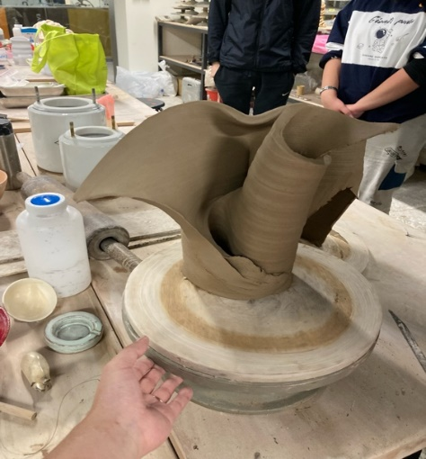 | 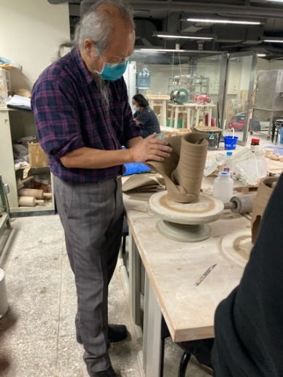
 | 變形後的作品 | 老師示範變形中
 | 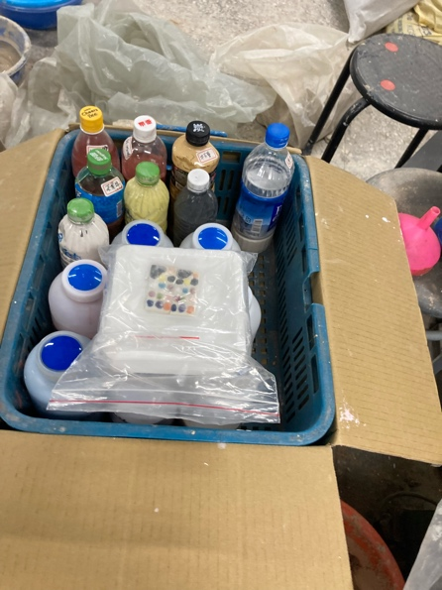 | 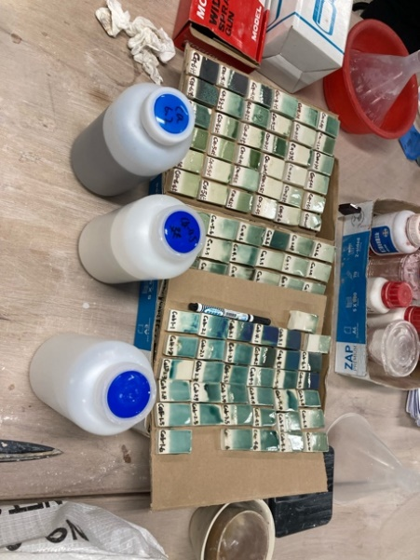
 | 釉藥們 | 新調好的釉藥
 | 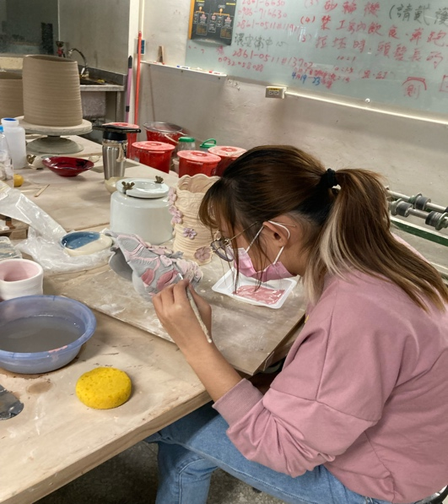 | 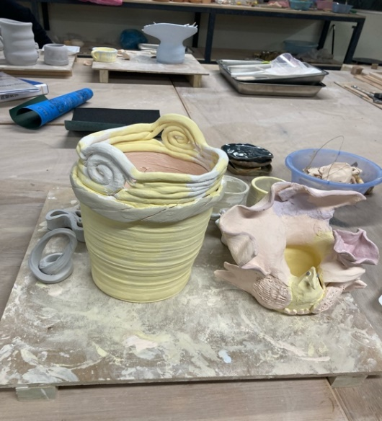
 | 同學正在上釉 | 己上好釉的瓷器

